TUHAF BİR SİHİR

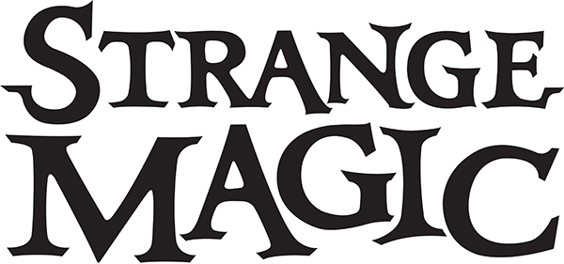

Gösterim Tarihi: 02 Ekim 2015
Dağıtım: UIP Filmcilik
Yönetmen: Gary Rydstrom
Yapımcı: Mark S. Miller
İdari Yapımcı: George Lucas
Senaristler: David Berenbaum, Irene Mecchi, Gary Rydstrom
Hikaye: George Lucas
Müzik Yönetmeni &
Bestecisi: Marius de Vries
Seslendirenler: Alan Cumming, Evan Rachel Wood, Elijah Kelley, Meredith Anne Bull

“Tuhaf Bir Sihir” Lucasfilm Ltd. tarafından “Bir Yaz Gecesi Rüyası”ndan ilham alınarak yapılan zıpır bir peri masalı. Bu animasyonda güçlü bir iksir için verilen savaşta goblinler, elfler, periler ve diğer yaratıklardan oluşan renkli karakterlerin hikayesi, son 60 yılın popüler şarkılarından esinlenerek anlatılıyor. Lucasfilm Animation Singapore and Industrial Light & Magic, birinci sınıf bir animasyon ve müthiş görsel efektlerle büyüleyici bir ormanın altını üstüne getiriyor. Gary Rydstrom (“Toy Story Toons: Hawaiian Vacation,” “Lifted”) tarafından yönetilen, George Lucas tarafından yazılan, “Tuhaf Bir Sihir” 02 Ekim’de vizyonda…

